**邊緣運算(Edge computing)為何物？**

邊緣運算可說是物聯網時代下的產物，簡而言之，邊緣運算在傳統雲端與裝置端的連接中間，多了一層運算層──Edge 端，Edge 其實指的是靠近數據源的運算單位，包括閘道器、路由器，以及硬體底層相關的各種機器、裝置、設備與系統。

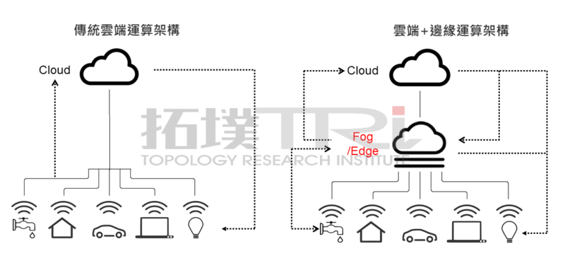

**（Source：拓墣產業研究院）**

有了 Edge 端直接針對多裝置、龐大訊息先做擷取、過濾與處理，對裝置端做出回饋與反應，不用讓所有資料都上到雲端，以期在資料量逐漸龐大、重視資訊即時處理傳輸的現代，更能有效率處理資訊，減少事事上雲端所帶來的時間遞延與資料傳輸/儲存成本。

邊緣運算將對市場造成架構與實質應用上的改變，許多標準組織積極訂定標準，包括歐洲電信組織 ETSI 的多重接取邊緣運算（Multi-access Edge Computing，MEC）、OpenFog 的開放霧運算（Fog Computing）、中國廠商華為所主導的 Edge Computing Consortium，都積極且持續地釋出參考架構與建立生態系。

而邊緣運算會如此受到重視，不僅它是雲端與裝置端的橋梁，更是實現 AI 、5G 等未來關鍵技術的重要催化劑。

**邊緣運算為何能助攻 AI ？**

AI 的進步會率先在邊緣運算中實現，過去 AI 仰賴強大的雲端運算能力，來進行數據分析與演算法運作，但隨著晶片能力提升、邊緣運算平台成熟，開始可賦予現場端裝置、閘道器擁有較為初階的 AI 能力，數據資料能在 Edge 端便進行更快的篩選、分類、彙整、分析，並且利用這些數據資料來不斷修正與優化模型。如汽車自動煞車系統、工廠自動化設備即時示警、家庭智慧音箱都是邊緣運算的運用案例。